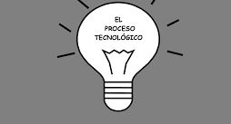
1. La Tecnología utiliza los conocimientos técnicos y científicos para crear productos que satisfagan las necesidades humanas
A)falso
B) verdadero

2. El orden del proceso tecnológico es:
A) prototipo, problema, explorar ideas,
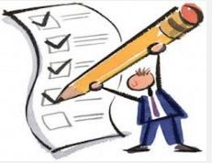
diseño de posibles soluciones,
evaluar prototipo, redactar Informe tecnológico
B) problema, explorar ideas, diseño de posibles soluciones,
prototipo,
evaluar prototipo, redactar Informe tecnológico
C) evaluar prototipo, problema, explorar ideas,
diseño de posibles soluciones, prototipo,
redactar Informe tecnológico.

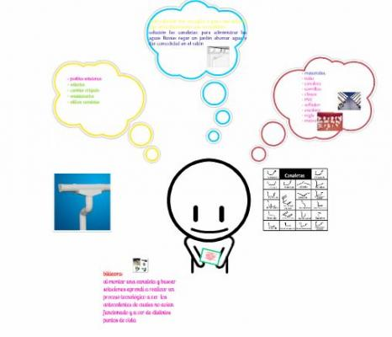
3. El Informe Técnico de un proceso tecnológico recoge todo el proceso de investigación para la creación de un producto nuevo, desde la idea hasta su fabricación.
A) verdadero
B) falso

4. Esta señal significa: (dos guantes blancos dentro de un círculo azul
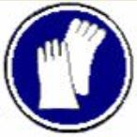
A) obligatorio el uso de zapatos de protección
B) recomendable el uso de guantes de protección
C) obligatorio el uso de guantes de protección

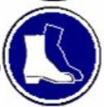
5. Esta señal significa: (dos botas dentro de un círculo azul)
A) obligatorio el uso de guantes de protección
B) obligatorio el uso de zapatos de protección
C) recomendable el uso de zapatos de protección

6. Esta señal significa: (una cara con unas gafas, dentro de un círculo azul)
A) recomendable el uso de protecciones para los ojos
B) obligatorio el uso de protecciones para los ojos
C) obligatorio el uso de gafas de sol cuadradas para ir a la playa

7. Esta señal significa: (una cara con protectores en las orejas, dentro de un círculo azul)
A) recomendable el uso de protecciones para los oídos
B) que se pueden usar auriculares para escuchar música
C) obligatorio el uso de protecciones para los oídos

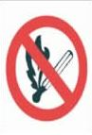
8. Esta señal significa: (una cerilla dentro de un círculo blanco con bordes rojos, y una línea roja que atraviesa el dibujo)
A) permitido hacer fuego
B) obligatorio hacer fuego
C) prohibido hacer fuego

9. Esta señal significa: (una persona corriendo dentro de un círculo blanco con bordes rojos, y una línea roja que atraviesa el dibujo)
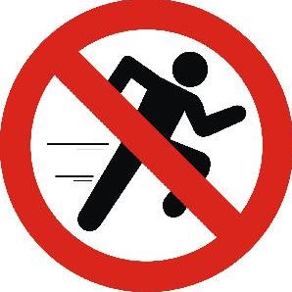
A) no caminar
B) correr lo más rápido que se pueda
C) no correr

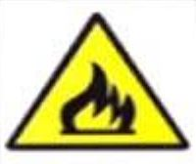
10. Esta señal significa: (una llama dentro de un triángulo de fondo amarillo con bordes negros)
A) no fumar
B) permitido hacer hogueras
C) peligro de incendio

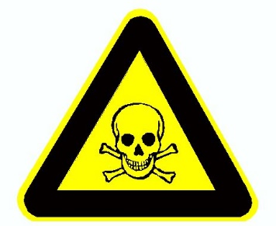
11. Esta señal significa: (una calavera con huesos dentro de un triángulo de fondo amarillo con bordes negros)
A) peligro, piratas cerca
B) permitido tirar huesos a los perros
C) peligro, sustancias tóxicas.

12. De los siguientes ¿Cuál NO es un material de dibujo?
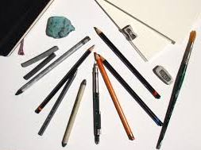
A) mesa
B) papel
C) goma
D) lápiz

13. El primer material sobre el que se escribió fue....
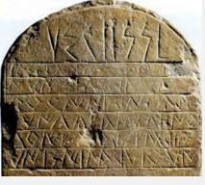
A) la piedra
B) el móvil
C) el papel

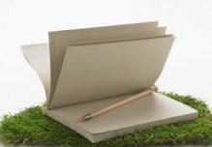
14. El papel está fabricado de
A) plástico
B) fibras vegetales
C) metal
15. Los tamaños del papel están normalizados, y se nombran con la letra A y un número (0,1,2,3, etc.…)
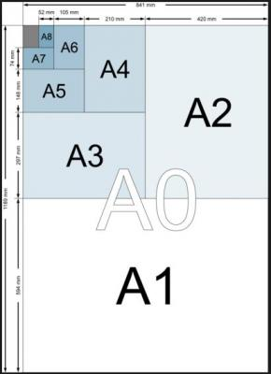
A) verdadero
B) falso

16. El tamaño de papel DIN-A4 es
A) menor que el A5, pero mayor que el A1
B) mayor que el A5, pero menor que el A1
C) no existe el papel A4

17. El factor más importante para estar seguros que el producto que creemos tenga éxito es
A) que tenga un precio muy muy caro
B) que no tenga uso alguno
C) que cubra una necesidad de los clientes

18. La necesidad de comprar algo se crea en los clientes gracias a la
A) precio
B) publicidad
C) vacaciones

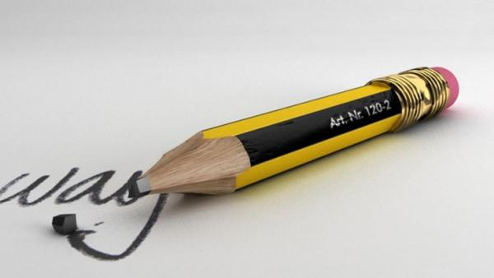
19. El lápiz es un instrumento que sirve para dibujar sobre el papel, tiene como característica principal...
A) que no se puede borrar
B) que su tinta siempre es azul
C) que se puede borrar
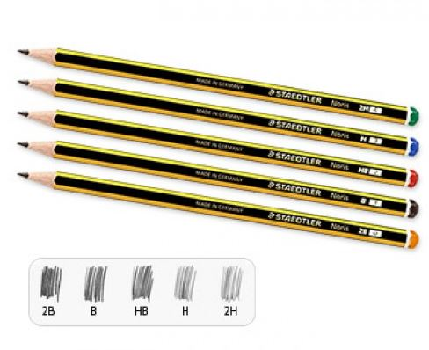
20. Los lápices tienen un código de una letra y un número, como B, HB, H, 2H, etc. Este código lo que nos dice es...
A) la duración de la mina
B) el color de la mina
C) la dureza de la mina

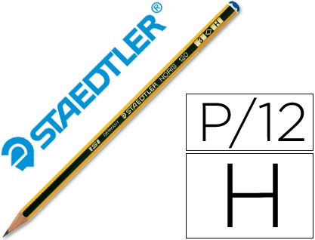
21. Una dureza de un lápiz cuyo código sea H, significa que la mina es...
A) muy blanda
B) blanda
C) dura

22. Un papel satinado es un papel...
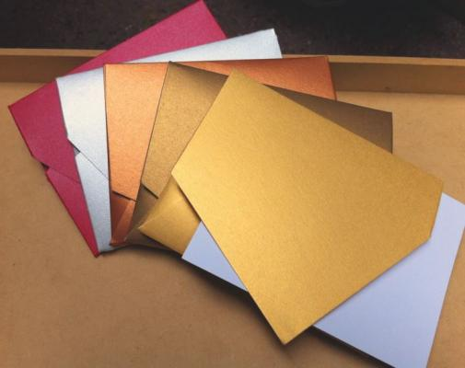
A) opaco
B) brillante
C) muy duro

23. Una goma de borrar tiene que ser lo suficientemente dura para borrar, pero lo suficientemente blanda para
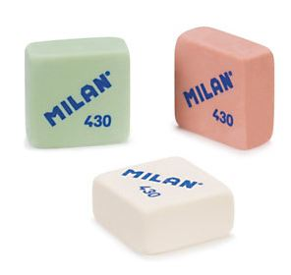
A) romperse fácilmente
B) no destruir el papel
C) poderse comer

24. El cuerpo de un lápiz y su mina son generalmente de
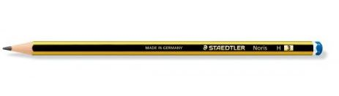
A) el cuerpo de metal, y la mina de plástico
B) la mina de madera, y el cuerpo de grafito
C) el cuerpo de madera, y la mina de grafito
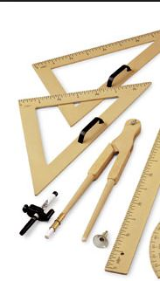
25. Los tres instrumentos de dibujo que sirven para trazar líneas son...
A) compás, goma y cartabón
B) escuadra, cartabón y compás
C) escuadra, lápiz y papel

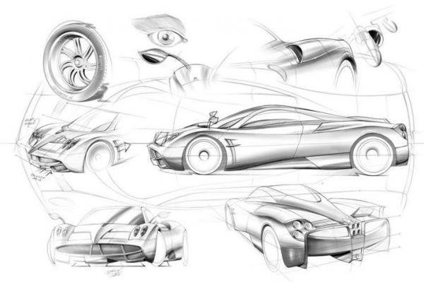
26. El boceto es un apunte rápido que permite dibujar el diseño a mano alzada y sin medidas
A) sí, y no tiene por qué ser un dibujo exacto
B) sí, pero si tiene que tener las medidas
C) no, esa es la definición de croquis

27. El croquis es la representación gráfica del objeto, se hace a mano alzada con toda la información para que el objeto pueda ser reproducido o construido
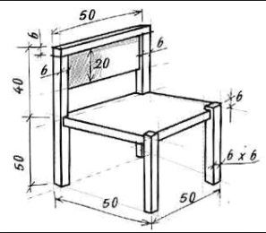
A) falso, porque no lleva las medidas
B) verdadero

28. Un plano de una casa, con las medidas exactas, lo consideramos...
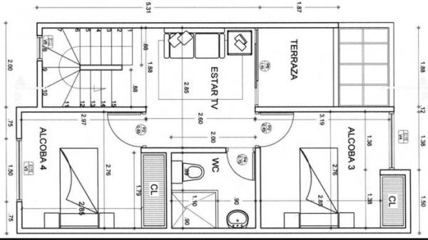
A) un croquis
B) un boceto
C) un retrato

29. Cualquier producto se fabrica a partir de diferentes m________s, obtenidos a partir de sus materias primas.

30. Las materias p____s son sustancias que se extraen directamente de la naturaleza.

31. El origen de las materias primas puede ser:
A) animal
B) mineral
C) vegetal
D) todas las otras respuestas son correctas.

32. Para crear un producto tecnológico se realizan muchos pasos, es lo que se denomina el ciclo de v__da del producto

33. Para crear un producto tecnológico se realizan muchos pasos, es lo que se denomina el c___o de vida del producto.

34. Clasificación de los materiales. Son:
A) todas las otras respuestas son correctas
B) metálicos
C) maderas y derivados
D) pétreos o cerámicos
E) plásticos o sintéticos.
35. Clasificación de los materiales. Un plato de la vajilla es un material ______ o cerámico.
36. Clasificación de los materiales. Un cable de cobre es un material ___________________
37. Clasificación de los materiales. Una caja de cartón es un material del grupo denominado m_____s y derivados
38. Clasificación de los materiales. Una botella de agua desechable pertenece al grupo de materiales de p________s o sintéticos.
39. Clasificación de los materiales. Un folio de papel pertenece al grupo de m________s y derivados.
40. Propiedades de los materiales: Capacidad para permitir o no el paso de la corriente eléctrica. Es la _____________ eléctrica.
41. Propiedades de los materiales: El plástico, que no deja pasa pasar la corriente eléctrica, es un material
A) translúcido
B) opaco
C) aislante
D) conductor
42. Propiedades de los materiales: El cobre, un material que deja pasar la corriente eléctrica es
A) aislante
B) conductor
C) opaco
D) translúcido
43. Propiedades de los materiales: La madera es un material que no trasmite el calor, por lo que se considera un buen a_________ térmico
44. Propiedades de los materiales: El metal trasmite muy bien el calor, por lo que decimos que es un buen c_______ térmico.
45. Propiedades de los materiales: Los materiales ____________ dejan pasar completamente la luz, como el cristal.
46. Propiedades de los materiales: Los materiales ____________ dejan pasar sólo en parte la luz.
47. Propiedades de los materiales: Los materiales ____________ no dejan pasar nada la luz.
48. Lo contrario a frágil es ________
49. Lo contrario a tenaz es ________
50. Las tres R significan Reciclar, Reutilizar y Reducir
A) falso
B) verdadero

